|  |  |  |
| --- | --- | --- |
| Naam:  Afdeling:  Module:  Datum:  Docent: | TKO  Cluster 2  Klik hier om een datum toe te voegen: | **SCORE:**  /15 |
| Puntenverdeling:  Maatschappij: /10  Nederlands: /5  Leerplandoelstellingen:  ET AAV MA 004 De cursist kan aantonen dat het samenleven in een democratische rechtsstaat gebaseerd is op rechten en plichten die gelden voor burgers, organisaties en overheid.  ET AAV MA 005 de rol erkennen van controle en evenwicht tussen de wetgevende, uitvoerende en rechterlijke macht in ons democratisch bestel  ET AAV MA 006 De cursist kan de hoofdzaken van de federale Belgische staatsstructuur onderscheiden.  ET AAV NL 031 De cursist kan bij alle eindtermen Nederlands taalbeschouwelijke begrippen en termen gebruiken. | | |

* Upload deze taak in de uploadzone ‘**scheiding der machten**.
* Deze taak maak je individueel.
* Antwoord volledig en met volzinnen.
* Zorg dat de lay-out van je opdracht netjes en overzichtelijk is.

**De rechtstaat /10**

**[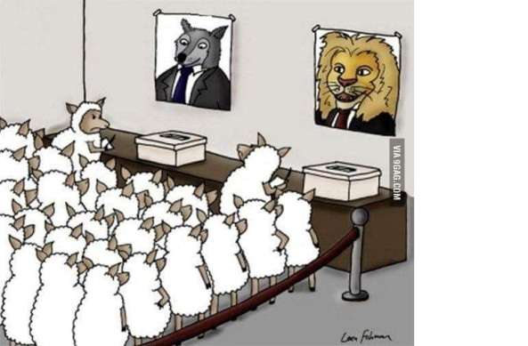](https://www.vrijspreker.nl/wp/2006/06/wolf-in-schaapskleren/)**

1. Wat is volgens deze cartoon het probleem met democratie?

……………………………………………………………………………..

……………………………………………………………………………..

……………………………………………………………………………..

1. Wordt iedereen automatisch gelijk behandeld binnen de democratie?

……………………………………………………………………………..

……………………………………………………………………………..

……………………………………………………………………………..

1. Wie zijn in België de wolven/leeuwen en wie zijn de schapen?

Wolf/leeuw: ……………………………………………………………..

Schaap: ………………………………………………………………

Een oplossing om minder ongelijkheid te hebben is de democratische ………………………… .   
Vat hieronder de vijf basisregels samen:

|  |
| --- |
|  |
|  |
|  |
|  |
|  |

Helaas zullen we dit nooit bereiken.. Hoe noemen we een onbereikbare, idealistische staat waarin alles perfect is? ……………………………………………………………………………..

**De Grondwet /5**

Wat is het verschil tussen een ‘gewone wet’ en de grondwet?

……………………………………………………………………………..……………………………………………………………………………..

……………………………………………………………………………..……………………………………………………………………………..

De grondwet staat in zijn geheel op het internet: <https://www.senate.be/doc/const_nl.html>

Welke zijn de eerste drie grote, belangrijke onderdelen van de grondwet?

1. ……………………………………………………………………………..
2. ……………………………………………………………………………..
3. ……………………………………………………………………………..

Scrol door de verschillende artikels. Welk artikel vind je heel belangrijk? Waarom?

……………………………………………………………………………..……………………………………………………………………………..

……………………………………………………………………………..……………………………………………………………………………..

**De scheiding der machten /15**

Vul onderstaand kader in aan de hand van wat je zonet geleerd hebt. Vul aan waar een stippenlijn staat:   
- wetgevende macht  
- straft diegene die de wet niet naleven  
- ministers en koning

|  |  |  |
| --- | --- | --- |
| Machten in België  1 2 3 | | |
| ………………………… | Uitvoerende macht | Rechterlijke macht |
| Wat doen de machten? | | |
| Wetvoorstellen doen | Wetten laten uitvoeren | ………………………… |
| Wie heeft deze macht? | | |
| Parlement en kamer | ………………………… | Rechters |

Leg in je eigen woorden uit wat scheiding der machten betekent:

……………………………………………………………………………..……………………………………………………………………………..

……………………………………………………………………………..……………………………………………………………………………..

Wie of wat zie je op de foto? Tot welke macht behoort dit?

|  |  |
| --- | --- |
| Alexander De Croo: nieuwe premier van een Belgische 'Vivaldi-coalitie' | Naam:  Macht: |
| **Gerelateerde afbeelding** | Naam:  Macht: |
|  | Naam:  Macht: |

Wie is dit? ……………………………………………………………………………………

Voor welke macht staat zij symbool? ……………………………………………………………………………………

Wat betekenen de aangeduide symbolen?

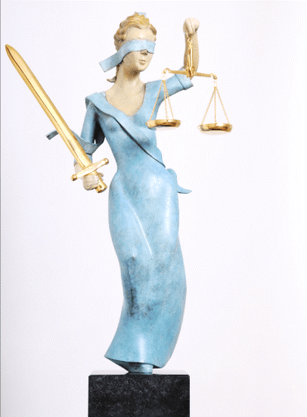

**Reflecteer**

Duid aan wat van toepassing is:

|  |  |  |  |  |
| --- | --- | --- | --- | --- |
|  | **Helemaal niet waar** | **Een beetje waar** | **Helemaal waar** | **Geen mening** |
| De opdracht was gemakkelijk |  |  |  |  |
| De opdracht was leuk |  |  |  |  |
| Ik heb veel geleerd bij deze opdracht |  |  |  |  |

Ik denk dat ik ………/ 15 ga scoren want ………………………………………………………………………………………………………………………………………………

………………………………………………………………………………………………………………………………………………

EVENTUELE TIPS VOOR DE LEERKRACHT:

|  |
| --- |
|  |